**UNIVERSITATEA TEHNICĂ A MOLDOVEI**

**FACULTATEA CALCULATOARE, INFORMATICĂ ȘI MICROELECTRONICĂ**

**CATEDRA CALCULATOARE**

**Raport**

**LUCRARE DE LABORATOR NR.1**

**la Tehnici avansate de programare**

**A realizat: Nicolenco Eugeniu gr. C-162**

**A verificat: Lector univ. Rotaru Lilia**

**Chișinău 2018**

**1. Tema lucrării:**

Clase, obiecte, constructori.

**2.**  **Scopul lucrării:**

* Însuşirea modalităţilor de creare a claselor, obiectelor în Java;
* Însuşirea modalităţilor de prelucrare a şirurilor de caractere utilizând clasele de bază;

**3. Etapele de realizare:**

1. Crearea unor clase noi;
2. Crearea şi iniţializarea obiectelor
3. Utilizarea metodelor claselor Sting şi StringBuffer pentru modificarea şirurilor;
4. Crearea interfeţii programului;
5. Prezentarea lucrării.

*Varianta 8*

8. Afişaţi de câte ori sunt repetate cuvintele care apar în textul dat.

***Program Listingul***

package numar;

import java.io.*;

public class Numar {

String text;

Numar(String ss){

this.text=ss;

}

public static void main(String[] args) {

System.out.println("Introduceti text-ul: ");

try{

BufferedReader bufferRead = new BufferedReader(new InputStreamReader(System.in));

String s = bufferRead.readLine();

Numar mynum = new Numar(s);

mynum.wordcount();

}

catch(IOException e)

{

e.printStackTrace();

}

}

public void wordcount(){

String s[]=text.split("\\ ");

int len=0;

for(int i=0;i<s.length;i++){

if(s!=null)

len++;

}

int[] index;

int[] count;

index = new int[len];

count = new int[len];

for(int i=0;i<len;i++){

index[i]=1;

count[i]=0;

}

int ori=1;

for(int i=0;i<len;i++){

for(int j=0;j<len;j++){

if(index[i]!=0){

if(s[i].equals(s[j])){

count[i]=count[i]+1;

}

}

}

for(int j=0;j<len;j++){

if(s[i].equals(s[j])){

index[j]=0;

}

}

}

for(int i=0;i<len;i++){

if(count[i]!=0)

System.out.println(s[i]+" de "+count[i]);

}

// System.out.println(ori);

}

}

***Rezultatul executarii:***

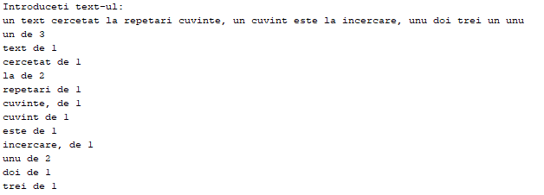

**Concluzie:**

Rezolvarea acestei lucrari sa dovedit a fi captivanta prin exersarea intr-un limbaj nou cu metode si sintaxe noi. In lucrarea mea am folosit tablouri de validare si numararea, deasemenea clasa String si metodele acesteia. Am insusit lucrul cu String si StringBuffer. In comparatie cu C++ clasele si metodele ei se scriu mult mai efficient si rapid.